Rechtshilfe in Strafsachen
Auswahl von Fallstudien – Leitfaden für Schulungsleiter

Verfasst von:
Daniel Constantin Motoi
Richter,
Gericht erster Instanz, 4. Bezirk, Bezirksgericht Bukarest, Bukarest

Inhaltsverzeichnis

A. Szenarien 1
I. Einleitende Szenarien 1
II. Fallszenario; Fragen 2

B. Zusätzliche Hinweise für die Schulungsleiter zu den Fällen 4

C. Methodisches Konzept 5
I. Grundidee und Kernthemen 5
II. Arbeitsgruppen und Aufbau des Seminars 6
III. Zusätzliches Material 7

D. Lösungen 8

Rechtshilfe in Strafsachen

A. I. Einleitende Szenarien:
1. Eine spanische Justizbehörde möchte einen Zeugen, der sich in Dänemark aufhält, per Videokonferenz vernehmen.
Welches Rechtsinstrument hat sie zu verwenden?

2. Eine bulgarische Justizbehörde möchte einen Zeugen, der sich in Irland aufhält, per Telefonkonferenz vernehmen.
Welche Rechtsinstrumente hat sie zu verwenden?

3. Eine deutsche Justizbehörde möchte einen Sachverständigen, der sich in Griechenland aufhält, per Videokonferenz vernehmen.
Welche Rechtsinstrumente hat sie zu verwenden?

4. Eine französische Justizbehörde möchte einen Sachverständigen, der sich in Rumänien aufhält, per Telefonkonferenz anhören.
Welche Rechtsinstrumente hat sie zu verwenden?

5. Eine kroatische Justizbehörde möchte einen Beschuldigten in Dänemark vorladen.
Welches Rechtsinstrument hat sie zu verwenden?

6. Eine irische Justizbehörde möchte einen Zeugen in Griechenland vorladen.
Welches Rechtsinstrument hat sie zu verwenden?

7. Eine rumänische Justizbehörde möchte einen Zeugen in Georgien per Videokonferenz vernehmen.
Welches Rechtsinstrument hat sie zu verwenden?

8. Eine bulgarische Justizbehörde möchte einen Zeugen in Norwegen vorladen.
Welches Rechtsinstrument hat sie zu verwenden?

9. Eine deutsche Justizbehörde möchte einen Zeugen in der Schweiz per Videokonferenz vernehmen.
Welches Rechtsinstrument hat sie zu verwenden?

A. II. Fallszenario:
Die Staatsanwaltschaft beim erstinstanzlichen Gericht Arad untersucht 3 Diebstähle, die zwischen dem 20.12.2019 und dem 24.02.2020 im Westen des Landes begangen wurden (Az. 5440/P/2019). Die Diebstähle wurden auf verschiedenen Parkplätzen an der Autobahn A3 begangen, wobei von zwei Tatverdächtigen nachts Ware aus LKW gestohlen wurde. Während der Ermittlungen identifizierte die rumänische Staatsanwaltschaft einen LKW-Fahrer aus Dänemark, der Zeuge eines Diebstahls war. Außerdem ist es den rumänischen Behörden anhand der Aufnahmen von zwei Parkplätzen gelungen, die beiden Tatverdächtigen zu identifizieren. Einer der Tatverdächtigen ist irischer Staatsbürger, und nach den Informationen, die die Polizeibehörden erhalten haben, lebt er in Irland. Der andere Tatverdächtige ist C.C., ein rumänischer Staatsbürger (geboren am 23.12.1978), wohnhaft in Arad, Straße des 9. Mai, Kreis Arad.
Nun muss der rumänische Staatsanwalt per Videokonferenz den Zeugen A.B. vernehmen (geboren am 14.01.1960), der derzeit in Aarhus, Langelandsgade, Dänemark, lebt und für die Vernehmung nicht nach Rumänien kommen will. Danach wird der rumänische Staatsanwalt per Videokonferenz den irischen Tatverdächtigen J.H. vernehmen (geboren am 15.10.1966), wohnhaft in Dublin, Henry Street, Irland, der es ablehnt, in seinem Hoheitsgebiet persönlich zur Vernehmung zu erscheinen.

Fragen:
- Welches Rechtsinstrument ist anwendbar, um den Zeugen A.B. per Videokonferenz zu vernehmen? Wenn es nicht möglich ist, den Zeugen per Videokonferenz zu vernehmen, kann der Zeuge dann per Telefonkonferenz vernommen werden?
- Ist es möglich, den Tatverdächtigen J.H. per Videokonferenz zu vernehmen?
- Bestimmen Sie die ersuchten zuständigen Behörden in Dänemark und Irland sowie die Übermittlungskanäle, die verwendet werden müssen.
- Welches Formblatt für das RHE ist von der ersuchenden Justizbehörde zu verwenden, wenn sie die Vernehmung per Videokonferenz oder per Telefonkonferenz beantragt?
- Füllen Sie die RHE aus, die für die Vernehmung des Zeugen und des Tatverdächtigen erforderlich sind.
- Gibt es Fristen für die Durchführung der Rechtshilfe durch die ersuchten zuständigen Behörden?
- Welche Vorschriften und Anforderungen gelten für die Vernehmung des Zeugen oder Tatverdächtigen?

Teil B. Zusätzliche Hinweise für die Schulungsleiter zu den Fällen

A. II. Fallszenario:
- Die ersuchende zuständige Behörde wird geändert und durch eine zuständige Behörde aus dem MS ersetzt, in dem das Seminar stattfindet, außer in Griechenland, Dänemark und Irland.
- Nach der Änderung wird eine Stadt aus dem Land gewählt, in dem das Seminar stattfindet. Außerdem wird der Tatverdächtige C.C. ein Bürger des Landes sein, in dem das Seminar stattfindet (es wird eine Adresse aus diesem Land gewählt).

Teil C. Methodik

- Grundidee und Kernthemen
Die Idee dieses Schulungsmaterials ist es, Gerichtsbedienstete aus den Mitgliedstaaten mit den auf europäischer Ebene verfügbaren Rechtsinstrumenten für die justizielle Zusammenarbeit im Hinblick auf die Beweiserhebung im Ausland vertraut zu machen.
Sehr oft stehen Gerichtsbedienstete vor der Schwierigkeit, das geeignete Rechtsinstrument für die justizielle Zusammenarbeit in Strafsachen zu finden und anzuwenden.
Nach der Bestimmung des anwendbaren Rechtsinstruments sind Gerichtsbedienstete mit administrativen Aufgaben befasst, die vom Ausfüllen des in dem Rechtsinstrument geforderten Formblatts über die Bestimmung der zuständigen Behörde, an die das Formblatt zu senden ist, bis hin zur Übersetzung des Formblatts und zur Anforderung oder Übermittlung zusätzlicher Informationen zur justiziellen Zusammenarbeit reichen.
Aus diesen Gründen werden in den Seminaren die folgenden Hauptaspekte behandelt:
- Grundzüge des Rechtshilfeverfahrens mit Schwerpunkt auf der Vernehmung von Zeugen und Tatverdächtigen per Videokonferenz und Telefonkonferenz.
- Verhältnis zwischen dem Übereinkommen über die Rechtshilfe in Strafsachen zwischen den Mitgliedstaaten der Europäischen Union und seinem Protokoll, dem Europäischen Übereinkommen über die Rechtshilfe in Strafsachen von 1959 und seinen Protokollen sowie der Richtlinie 2014/41/EU über die Erhebung von Beweismitteln aus dem Ausland.
- Vermittlung des Inhalts des RHE sowie der nötigen Kenntnisse für das Ausfüllen eines RHE.
- Vertrautmachen mit den Vorschriften und Anforderungen, die gemäß den verschiedenen Rechtsinstrumenten für die justizielle Zusammenarbeit in Strafsachen für die Vernehmung von Zeugen und Tatverdächtigen per Videokonferenz und Telefonkonferenz gelten.
- Behandelt werden verschiedene administrative Details, z. B. wie eine Anordnungsbehörde in einer bestimmten Situation vorzugehen hat, wo eine Anordnungsbehörde eine elektronische Version eines RHE finden kann, wo die Anordnungsbehörde die zuständige Behörde des Vollstreckungsmitgliedstaats finden kann, an die das Ersuchen zu richten ist.

- Arbeitsgruppen und Aufbau des Seminars
Das Seminar beginnt mit einer Powerpoint-Präsentation (.ppt), in der der Schulungsleiter einige Grundzüge des Rechtshilfeverfahrens erläutert (Verhältnis zwischen Rechtsinstrumenten der Rechtshilfe und Rechtsinstrumenten der gegenseitigen Anerkennung, Bestimmung der Rechtsinstrumente, Übermittlungswege, Formblätter, Vollstreckung, Fristen), mit kurzer Darlegung der Bestimmungen zur Vernehmung per Videokonferenz und Telefonkonferenz aus dem Übereinkommen über die Rechtshilfe in Strafsachen zwischen den Mitgliedstaaten der Europäischen Union und dem Zweiten Zusatzprotokoll zum Europäischen Übereinkommen über die Rechtshilfe in Strafsachen von 1959.
Die Präsentation sollte etwa 15-20 Minuten dauern.
Das Seminar wird mit den einleitenden Szenarien fortgesetzt, die den Teilnehmern die Möglichkeit geben, verschiedene Instrumente der justiziellen Zusammenarbeit zu erkennen, um unter Mitwirkung eines anderen Mitgliedstaats Beweise zu erheben.
Die Teilnehmer werden in 4-6 Gruppen von 5-8 Personen aufgeteilt, und jede Gruppe erhält einen Laptop/Computer mit Internetanschluss.
Die einleitenden Szenarien werden den Teilnehmern helfen, die Beziehung zwischen den Rechtsinstrumenten für die justizielle Zusammenarbeit in Strafsachen besser zu verstehen, da diese zuweilen kompliziert sein kann.
Der Schulungsleiter wird die Teilnehmer anleiten, die Beziehung zwischen der Richtlinie 2014/41 des Europäischen Parlaments und des Rates vom 3. April 2014 über die Europäische Ermittlungsanordnung in Strafsachen, dem Übereinkommen über die Rechtshilfe in Strafsachen zwischen den Mitgliedstaaten der Europäischen Union und dem Europäischen Übereinkommen über die Rechtshilfe in Strafsachen von 1959 und seinen Protokollen zu erkennen.
Die Bearbeitung der einleitenden Szenarien sollte ca. 30 Minuten in Anspruch nehmen.
An dieser Stelle wird eine 10-minütige Pause vorgesehen.
Das Fallszenario bietet den Teilnehmern die Möglichkeit, das Verständnis des Rechtshilfesystems und des Unterschieds zu den Rechtsinstrumenten der gegenseitigen Anerkennung zu vertiefen, indem sie Bestimmungen aus dem Übereinkommen über die Rechtshilfe in Strafsachen zwischen den Mitgliedstaaten der Europäischen Union und dem Europäischen Übereinkommen über die Rechtshilfe in Strafsachen von 1959 und seinen Protokollen anwenden.
Durch die Beantwortung der Fragen werden die Teilnehmer in der Lage sein, die am Rechtshilfeverfahren beteiligten zuständigen Behörden zu bestimmen, die Kanäle für die Übermittlung des RHE, die Anwendbarkeit von Fristen und die für die Vernehmung von Zeugen und Tatverdächtigen per Videokonferenz geltenden Vorschriften und Anforderungen zu verstehen.
Die Teilnehmer werden auch RHE ausfüllen, um einen Zeugen und/oder einen Tatverdächtigen im Rahmen der Rechtshilfe zu vernehmen. Dazu füllen 2-3 Gruppen das RHE für die Vernehmung des Tatverdächtigen und die anderen 2-3 Gruppen das RHE für die Vernehmung des Zeugen aus.
Die Teilnehmer werden auf den Bereich Kompendium der Website des EJN zugreifen.
Hier können die Teilnehmer ein RHE online ausfüllen und anschließend auf Laptops speichern und ausdrucken.
Die ausgefüllten RHE werden dann später mit dem Schulungsleiter überprüft.
Die Bearbeitung des Fallszenarios sollte ca. 2 Stunden und 20 Minuten in Anspruch nehmen.
Eventuell verbleibende Fragen sollten schließlich im Plenum erörtert werden (dafür sind ca. 5-10 Minuten vorzusehen).
Die Organisatoren sollten versuchen, Gruppen von Teilnehmern mit annähernd gleichem Erfahrungsstand im Umgang mit den RH-Rechtsinstrumenten zu bilden.

- Zusätzliche Anforderungen
Die Teilnehmer werden Zugang zum Europäischen Übereinkommen vom 20. April 1959 über die Rechtshilfe in Strafsachen und seinen Protokollen (Vertragsbüro auf der Website des Europarats), zum Übereinkommen vom 29. Mai 2000 über die Rechtshilfe in Strafsachen zwischen den Mitgliedstaaten der Europäischen Union und zur Richtlinie 2014/41/EU vom 3. April 2014 über die Europäische Ermittlungsanordnung in Strafsachen (Website des EJN) haben.

Teil D. Lösungen

A. I. Einleitende Szenarien:
Die Erlangung von Beweismitteln in Strafsachen im Zuständigkeitsbereich der EU kann auf zwei Arten erfolgen: mithilfe der Rechtsinstrumente, die auf dem Grundsatz der Rechtshilfe basieren, oder aber mithilfe der Rechtsinstrumente, die auf dem Grundsatz der gegenseitigen Anerkennung basieren.
Die wichtigste Aufgabe der Justizbehörde ist dabei die Bestimmung des Rechtsinstruments, das für die beiden an der künftigen justiziellen Zusammenarbeit beteiligten MS gilt. Auf diese Weise wird es der ersuchenden Justizbehörde ermöglicht, die darin vorgesehenen Anforderungen zu beachten, um ein gutes Ergebnis für ihr Ersuchen zu erzielen.
Die Bestimmung des von der anordnenden Justizbehörde anzuwendenden Rechtsinstruments ist keine Frage der Wahl oder der Entscheidung für ein bestimmtes Rechtsinstrument. Das anwendbare Rechtsinstrument ist dasjenige, das zu dem Zeitpunkt in Kraft ist, zu dem die Justizbehörde eine Behörde in einem anderen MS innerhalb der Europäischen Union um Rechtshilfe ersucht.
Dazu muss die Anordnungsbehörde besonders auf die Reihenfolge der Rechtsinstrumente achten, da sie andere Rechtsinstrumente in Bezug auf die MS ersetzen oder ergänzen (der Bezug zu anderen Rechtsinstrumenten wird in der Regel am Anfang oder in den Schlussbestimmungen des betreffenden Rechtsinstruments erwähnt – z. B. Artikel 34 der Richtlinie 2014/41/EU über die EEA, Artikel 1 des Übereinkommens über Rechtshilfe in Strafsachen zwischen den Mitgliedstaaten der Europäischen Union).
- Wenn beispielsweise die Richtlinie über die Europäische Ermittlungsanordnung anwendbar ist, muss die anordnende Justizbehörde eine EEA ausfüllen und das in der Richtlinie 2014/41/EU des Europäischen Parlaments und des Rates vom 3. April 2014 über die Europäische Ermittlungsanordnung in Strafsachen genannte Verfahren befolgen.
- Wenn die Richtlinie 2014/41/EU auf einen MS nicht anwendbar ist, muss die anordnende Justizbehörde auf die konventionelle Rechtshilfe zurückgreifen, die in Rechtsinstrumenten wie dem Europäischen Übereinkommen über die Rechtshilfe in Strafsachen des Europarats vom 20. April 1959 sowie seinen beiden Zusatzprotokollen und den gemäß Artikel 26 dieses Übereinkommens geschlossenen bilateralen Abkommen, dem Übereinkommen zur Durchführung des Übereinkommens von Schengen und dem Übereinkommen über die Rechtshilfe in Strafsachen zwischen den Mitgliedstaaten der Europäischen Union und dessen Protokoll enthalten ist.
Bevor wir die Lösungen für unsere Szenarien aufzeigen, muss daran erinnert werden, dass die Richtlinie 2014/41/EU über die Europäische Ermittlungsanordnung in Strafsachen das ab dem 22. Mai 2017 in der Europäischen Union geltende Rechtsinstrument ist, allerdings mit einigen Ausnahmen (einige MS beteiligen sich nicht und sind nicht durch dieses Rechtsinstrument gebunden).
Wie in den Erwägungsgründen 44 und 45 der Richtlinie 2014/41/EU über die Europäische Ermittlungsanordnung vorgesehen, beteiligt sich Irland gemäß den Artikeln 1, 2 und Artikel 4a Absatz 1 des dem EUV und dem AEUV beigefügten Protokolls Nr. 21 über die Position des Vereinigten Königreichs und Irlands hinsichtlich des Raums der Freiheit, der Sicherheit und des Rechts und unbeschadet des Artikels 4 des genannten Protokolls nicht an der Annahme dieser Richtlinie und ist weder durch diese gebunden noch zu ihrer Anwendung verpflichtet. Gemäß den Artikeln 1 und 2 des dem EUV und dem AEUV beigefügten Protokolls Nr. 22 über die Position Dänemarks beteiligt sich Dänemark nicht an der Annahme dieser Richtlinie und ist weder durch diese gebunden noch zu ihrer Anwendung verpflichtet.
Wie in Art. 34 Abs. 1 der Richtlinie 2014/41/EU über die Europäische Ermittlungsanordnung in Strafsachen dargelegt, ersetzte diese Richtlinie die herkömmliche Rechtshilfe durch einen auf gegenseitiger Anerkennung beruhenden Mechanismus der Zusammenarbeit, insbesondere was die Erlangung von Beweismitteln betrifft. Auf diese Weise wenden die Mitgliedstaaten die Richtlinie über die EEA zum Nachteil der anderen verfügbaren Rechtsinstrumente in Bezug auf die Beweiserhebung an – und diesbezüglich ist für die anordnende Justizbehörde keine Wahlmöglichkeit vorgesehen.
Obgleich die Mitgliedstaaten gemäß Art. 34 Abs. 3 der Richtlinie über die EEA nach dem 22. Mai 2017 bilaterale oder multilaterale Übereinkünfte oder Vereinbarungen mit anderen Mitgliedstaaten schließen oder weiterhin anwenden können, gilt dies nur, wenn diese die Möglichkeit bieten, die Vorschriften dieser Richtlinie weiter zu verstärken, oder zu einer weiteren Vereinfachung oder Erleichterung der Verfahren zur Beweiserhebung beitragen, und sofern das in dieser Richtlinie niedergelegte Schutzniveau gewahrt ist.
Die Anhörung per Videokonferenz oder anderer audiovisueller Übertragung und die Anhörung per Telefonkonferenz sind in verschiedenen Rechtsinstrumenten vorgesehen, z. B:
- Artikel 24 und 25 der Richtlinie 2014/41/EU über die Europäische Ermittlungsanordnung in Strafsachen,
- Artikel 10 und 11 des Übereinkommens vom 29. Mai 2000 über die Rechtshilfe in Strafsachen zwischen den Mitgliedstaaten der Europäischen Union,
- Artikel 9 und 10 des Zweiten Zusatzprotokolls zum Europäischen Übereinkommen über die Rechtshilfe in Strafsachen (Übereinkommen von 1959).
Bestimmungen zur Vorladung finden wir im Übereinkommen von 2000 (Artikel 5), aber auch im Übereinkommen von 1959 (Artikel 7).

Durch die Bestimmung des für die Punkte a)-i) geltenden Rechtsinstruments werden die Vorschriften, Formblätter und Anforderungen festgelegt, die von beiden an der justiziellen Zusammenarbeit beteiligten MS anzuwenden sind.

1. Eine spanische Justizbehörde möchte einen Zeugen, der sich in Dänemark aufhält, per Videokonferenz vernehmen. Welches Rechtsinstrument hat sie zu verwenden?

Spanien hat die Richtlinie 2014/41 bezüglich der EEA umgesetzt, aber Dänemark hat sich nicht daran beteiligt und ist gemäß Erwägungsgrund 45 dieser Richtlinie nicht durch dieses Rechtsinstrument gebunden.
Der Stand der Umsetzung der Richtlinie 2014/41/EU bezüglich der EEA kann auf der Website des EJN eingesehen werden – www.ejn-crimjust.europa.eu, Rubrik EU-Instrumente für die justizielle Zusammenarbeit. Weiter unten in der Tabelle findet sich der Abschnitt Status der Umsetzung der Richtlinie, wo wir überprüfen können, ob ein Land die Richtlinie bezüglich der EEA umgesetzt hat.

Das bedeutet, dass wir ein Instrument zur Rechtshilfe finden müssen, das für beide MS gilt.
In unserem Fall ist für Dänemark und Spanien das Übereinkommen vom 29. Mai 2000 über die Rechtshilfe in Strafsachen zwischen den Mitgliedstaaten der Europäischen Union anwendbar (die Vernehmung eines Zeugen per Videokonferenz ist in Artikel 10 des Übereinkommens von 2000 vorgesehen), da es von beiden Ländern unterzeichnet und ratifiziert wurde und in beiden Ländern in Kraft ist.

Die Tabelle mit den Einzelheiten zur Ratifizierung des Übereinkommens vom 29. Mai 2000 über die Rechtshilfe in Strafsachen zwischen den Mitgliedstaaten der Europäischen Union ist auf der Website des EJN einsehbar.

Dennoch muss die spanische Justizbehörde die von Dänemark abgegebene Erklärung in Bezug auf die Anwendung einiger Bestimmungen des Übereinkommens von 2000 überprüfen. Wie unten zu sehen ist, betrifft die von Dänemark abgegebene Erklärung nur die Nichtanwendung des Artikels 10 auf die Vernehmung des Angeklagten per Videokonferenz, was nicht Thema unseres Falles ist. Somit ist das Übereinkommen von 2000 für Buchst. a anwendbar.

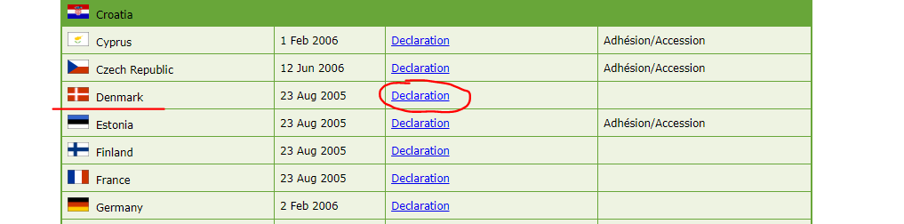

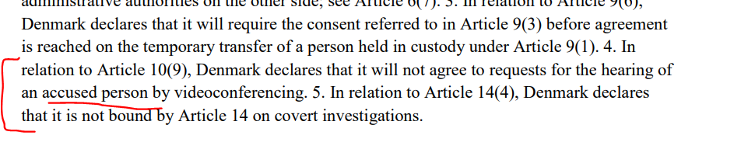
2. Eine bulgarische Justizbehörde möchte einen Zeugen, der sich in Irland aufhält, per Telefonkonferenz vernehmen. Welches Rechtsinstrument hat sie zu verwenden?

Wenn wir noch einmal den Stand der Umsetzung überprüfen, sehen wir, dass Bulgarien die Richtlinie 2014/41 über die EEA umgesetzt hat, dass sich aber Irland nicht daran beteiligt hat und gemäß Erwägungsgrund 44 dieser Richtlinie nicht durch dieses Rechtsinstrument gebunden ist.

Das bedeutet, dass wir ein Instrument zur Rechtshilfe finden müssen, das für beide MS gilt.
In unserem Fall ist für Bulgarien und Irland das Übereinkommen vom 29. Mai 2000 über die Rechtshilfe in Strafsachen zwischen den Mitgliedstaaten der Europäischen Union anwendbar (die Vernehmung eines Zeugen per Videokonferenz ist in Artikel 10 des Übereinkommens von 2000 geregelt), da es von beiden Ländern unterzeichnet und ratifiziert wurde und in beiden Ländern in Kraft ist. Das Übereinkommen von 2000 ist in Irland ab dem 23. August 2020 in Kraft.
Dennoch muss die bulgarische Justizbehörde die von Irland abgegebene Erklärung in Bezug auf die Anwendung einiger Bestimmungen des Übereinkommens von 2000 überprüfen. Bei der Überprüfung der von Irland abgegebenen Erklärungen stellen wir fest, dass keine von ihnen die Anwendung von Artikel 10 des Übereinkommens von 2000 betrifft. Somit ist das Übereinkommen von 2000 auch für Buchst. b anwendbar.

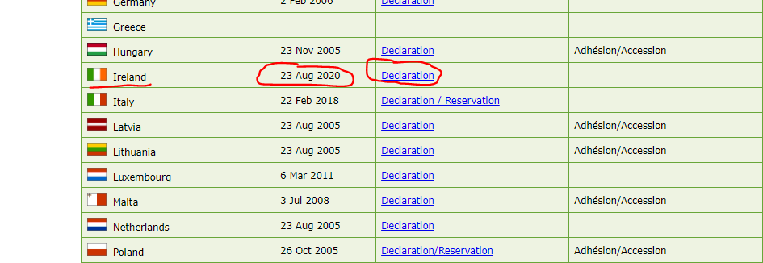

3. Eine deutsche Justizbehörde möchte einen Sachverständigen, der sich in Griechenland aufhält, per Videokonferenz anhören. Welches Rechtsinstrument hat sie zu verwenden?

Bei der Überprüfung des oben angegebenen Stands der Umsetzung der Richtlinie 2014/41 über die EEA stellen wir fest, dass sowohl Deutschland als auch Griechenland die Richtlinie umgesetzt haben, was bedeutet, dass dieses Rechtsinstrument zwischen den beiden MS anwendbar ist, insbesondere die Bestimmungen von Artikel 24 der Richtlinie.
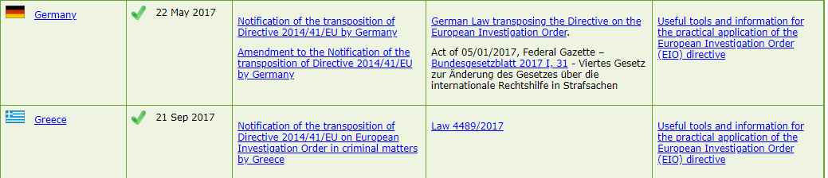

4. Eine französische Justizbehörde möchte einen Sachverständigen, der sich in Rumänien aufhält, per Telefonkonferenz vernehmen. Welches Rechtsinstrument hat sie zu verwenden?

Bei der erneuten Überprüfung des oben angegebenen Stands der Umsetzung der Richtlinie 2014/41 hinsichtlich der EEA stellen wir fest, dass sowohl Frankreich als auch Rumänien die Richtlinie umgesetzt haben, was bedeutet, dass dieses Rechtsinstrument zwischen den beiden MS anwendbar ist, insbesondere die Bestimmungen von Artikel 24 der Richtlinie.
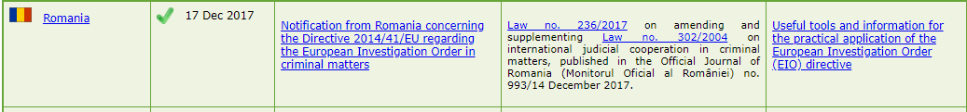

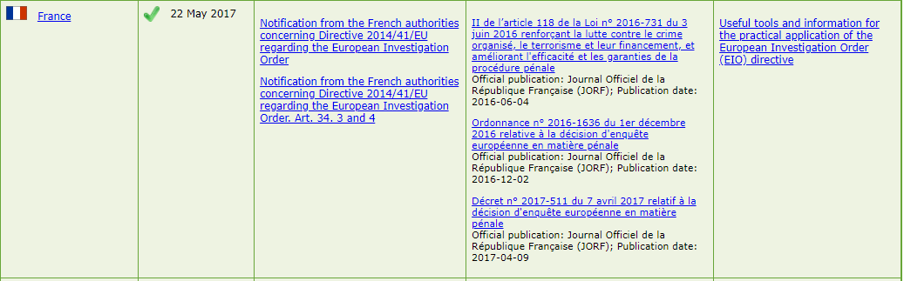

5. Eine kroatische Justizbehörde möchte einen Beschuldigten in Dänemark vorladen. Welches Rechtsinstrument hat sie zu verwenden?

Zunächst ist hier anzumerken, dass es sich nicht um eine von der kroatischen Justizbehörde beantragte Ermittlungsmaßnahme handelt, was bedeutet, dass sie nicht in den Anwendungsbereich der Richtlinie 2014/41 über die EEA fällt. Wir brauchen also den Stand der Umsetzung der Richtlinie nicht zu überprüfen.
Wir müssen ein Instrument zur Rechtshilfe finden, das für beide MS gilt.
Als Mitglieder der Europäischen Union prüfen wir zunächst, ob das Übereinkommen von 2000 in beiden MS in Kraft ist (Artikel 5 regelt die Übersendung und Zustellung von Verfahrensschriftstücken). Dazu sehen wir uns die oben angegebene Tabelle der Ratifizierungen für das Übereinkommen von 2000 an. Wir sehen, dass für Dänemark das Übereinkommen aus dem Jahr 2000 in Kraft ist, was aber für Kroatien nicht der Fall ist.
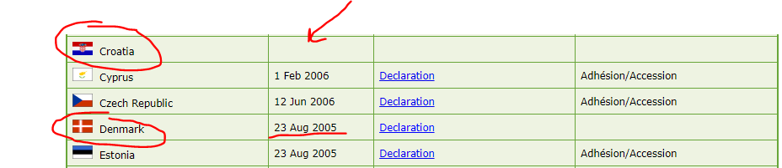

Wir müssen ein anderes Instrument zur Rechtshilfe finden, das für beide MS gelten könnte.
Artikel 7 des Europäischen Übereinkommens über die Rechtshilfe in Strafsachen (Übereinkommen von 1959) sieht die Zustellung von Verfahrensurkunden und Gerichtsentscheidungen vor – Vernehmung von Zeugen, Sachverständigen und Beschuldigten. Wir müssen überprüfen, ob dieses Rechtsinstrument in beiden MS in Kraft ist.
Dazu besuchen wir die Website des Vertragsbüros des Europarats und suchen nach den Zeichnungen und Ratifizierungen des Übereinkommens von 1959.

Die Liste der Unterzeichnerstaaten ist hier einsehbar.

Wir sehen unten, dass das Übereinkommen von 1959 in beiden MS in Kraft ist. Dennoch muss die kroatische Justizbehörde die von Dänemark abgegebenen Vorbehalte (R) und Erklärungen (D) in Bezug auf die Anwendung einiger Bestimmungen des Übereinkommens von 1959 überprüfen.
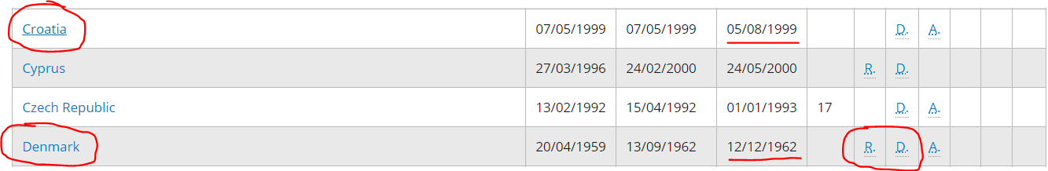

Nachstehend sind die Vorbehalte und Erklärungen Dänemarks betreffend die Anwendung des Artikels 7 des Übereinkommens von 1959 aufgeführt (in welcher Weise, Frist).
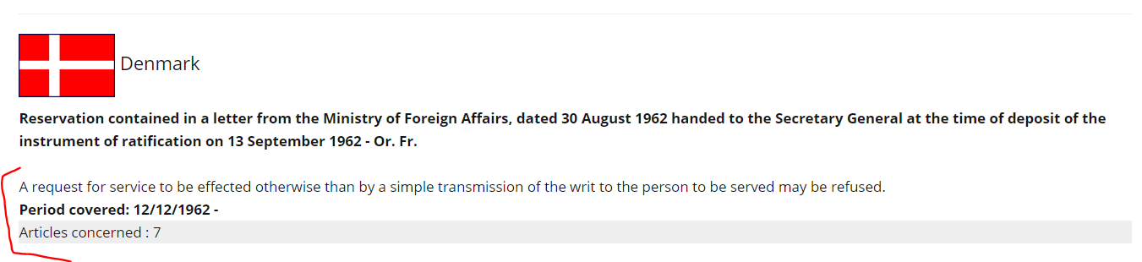
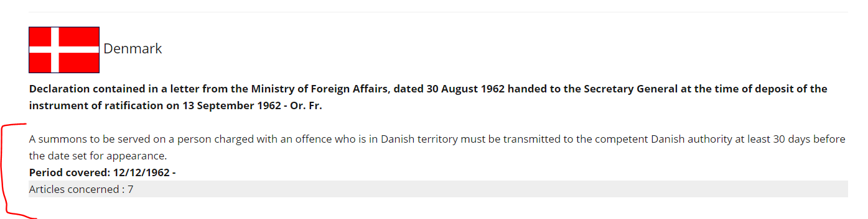

6. Eine irische Justizbehörde möchte einen Zeugen in Griechenland vorladen. Welches Rechtsinstrument hat sie zu verwenden?

Erneut handelt es sich nicht um eine von der irischen Justizbehörde beantragte Ermittlungsmaßnahme, was bedeutet, dass sie nicht in den Anwendungsbereich der Richtlinie 2014/41 über die EEA fällt. Wir brauchen also den Stand der Umsetzung der Richtlinie nicht zu überprüfen (zudem ist Irland nicht durch die Richtlinie gebunden).
Das bedeutet, dass wir ein Instrument zur Rechtshilfe finden müssen, das für beide MS gilt.
Als Mitglieder der Europäischen Union prüfen wir zunächst, ob das Übereinkommen von 2000 in beiden MS in Kraft ist (Artikel 5 regelt die Übersendung und Zustellung von Verfahrensschriftstücken). Dazu sehen wir uns die oben angegebene Tabelle der Ratifizierungen an. Wir sehen, dass für Irland das Übereinkommen aus dem Jahr 2000 in Kraft ist, was aber für Griechenland nicht der Fall ist.
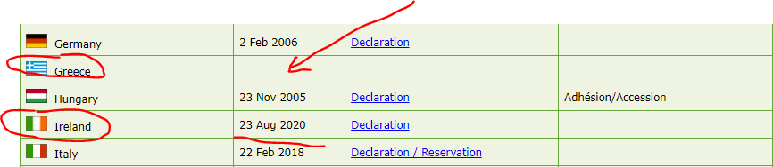

Das bedeutet, dass wir ein Instrument zur Rechtshilfe finden müssen, das für beide MS gelten könnte.
Artikel 7 des Europäischen Übereinkommens über die Rechtshilfe in Strafsachen (Übereinkommen von 1959) sieht die Zustellung von Verfahrensurkunden und Gerichtsentscheidungen vor – Anhörung von Zeugen, Sachverständigen und Beschuldigten. Wir müssen überprüfen, ob dieses Rechtsinstrument in beiden MS in Kraft ist.
Wie unter Buchst. e erwähnt, besuchen wir dazu die Website des Vertragsbüros des Europarats und suchen nach den Zeichnungen und Ratifizierungen des Übereinkommens von 1959.
Wir sehen unten, dass das Übereinkommen von 1959 in beiden MS in Kraft ist. Dennoch muss die irische Justizbehörde die von Griechenland abgegebenen Vorbehalte (V) und Erklärungen (E) in Bezug auf die Anwendung einiger Bestimmungen des Übereinkommens von 1959 überprüfen. Bei der Überprüfung der von Griechenland abgegebenen Erklärungen stellen wir fest, dass keine von ihnen die Anwendung von Artikel 7 des Übereinkommens von 1959 betrifft.
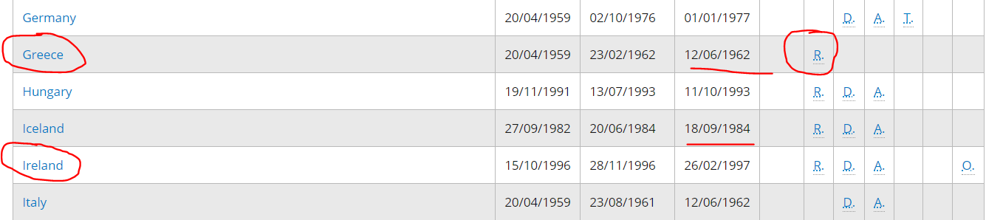

7. Eine rumänische Justizbehörde möchte einen Zeugen in Georgien per Videokonferenz vernehmen. Welches Rechtsinstrument hat sie zu verwenden?

Obwohl es sich um eine Ermittlungsmaßnahme handelt, ist die Richtlinie 2014/41 nicht anwendbar, da Georgien kein Mitglied der Europäischen Union ist. Daher müssen wir unsere Aufmerksamkeit erneut auf die Website des Vertragsbüros des Europarats richten.
Die Vernehmung eines Zeugen per Videokonferenz ist in Artikel 9 des des Zweiten Zusatzprotokolls zum Übereinkommen von 1959 (Vertrag Nr. 182 – Straßburg, 8.11.2001) geregelt.
Wir sehen, dass dieses Zweite Zusatzprotokoll sowohl in Rumänien als auch in Georgien in Kraft ist, also ist dieses Protokoll das Rechtsinstrument für die Rechtshilfe zwischen den beiden Ländern.
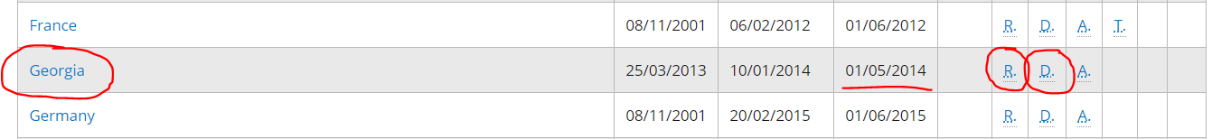

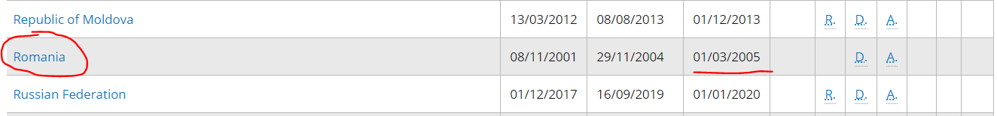

Nun muss die rumänische Justizbehörde die von Georgien abgegebenen Vorbehalte (V) und Erklärungen (E) in Bezug auf die Anwendung einiger Bestimmungen des Zweiten Zusatzprotokolls zum Übereinkommens von 1959 überprüfen. Bei deren Prüfung stellen wir fest, dass keine die Anwendung von Artikel 9 des Zweiten Zusatzprotokolls zum Übereinkommen von 1959 betrifft.

8. Eine bulgarische Justizbehörde möchte einen Zeugen in Norwegen vorladen. Welches Rechtsinstrument hat sie zu verwenden?

Zunächst ist zu sehen, dass die Richtlinie 2014/41 über die EEA für diesen speziellen Fall nicht anwendbar ist.
Obwohl Norwegen nicht Mitglied der Europäischen Union ist, sind einige Bestimmungen des Übereinkommens von 2000 im Verhältnis zwischen Norwegen und Island mit der EU gemäß dem Übereinkommen zwischen der Europäischen Union sowie der Republik Island und dem Königreich Norwegen über die Anwendung einiger Bestimmungen des Übereinkommens vom 29. Mai 2000 über die Rechtshilfe in Strafsachen zwischen den Mitgliedstaaten der Europäischen Union und des dazugehörigen Protokolls von 2001 dennoch anwendbar.
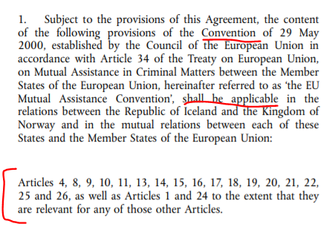
Wir stellen fest, dass Artikel 5 bezüglich der Übersendung von Verfahrensschriftstücken in Artikel 1 Abs. 2 des oben genannten Übereinkommens nicht erwähnt wird, was bedeutet, dass das Übereinkommen von 2000 nicht das Rechtsinstrument für die Rechtshilfe zwischen den beiden Ländern sein wird.
Wir erinnern uns daran, dass Artikel 7 des Übereinkommens von 1959 die Übersendung von Verfahrensurkunden betrifft, und werden uns daher diesem Artikel zuwenden. Wir sehen, dass das Übereinkommen von 1959 in beiden Ländern in Kraft ist. Nun muss die bulgarische Justizbehörde die von Norwegen abgegebenen Vorbehalte (V) und Erklärungen (E) in Bezug auf die Anwendung einiger Bestimmungen des Übereinkommens von 1959 überprüfen.

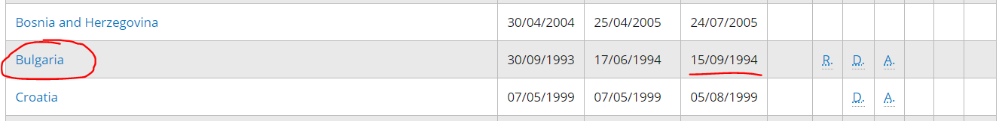

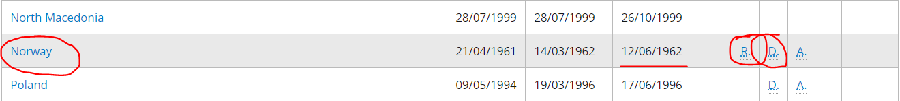

Im Folgenden sind die Vorbehalte und Erklärungen Norwegens zum Übereinkommen von 1959 aufgeführt, die die Anwendung von Artikel 7 betreffen.
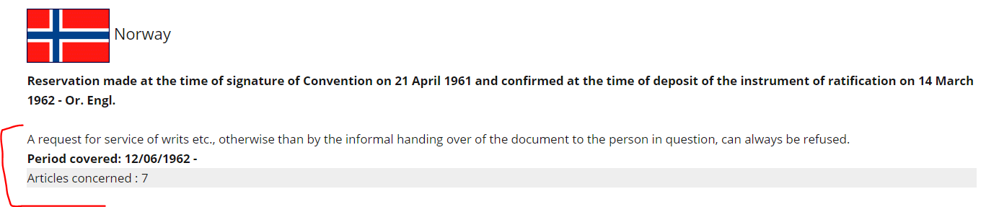
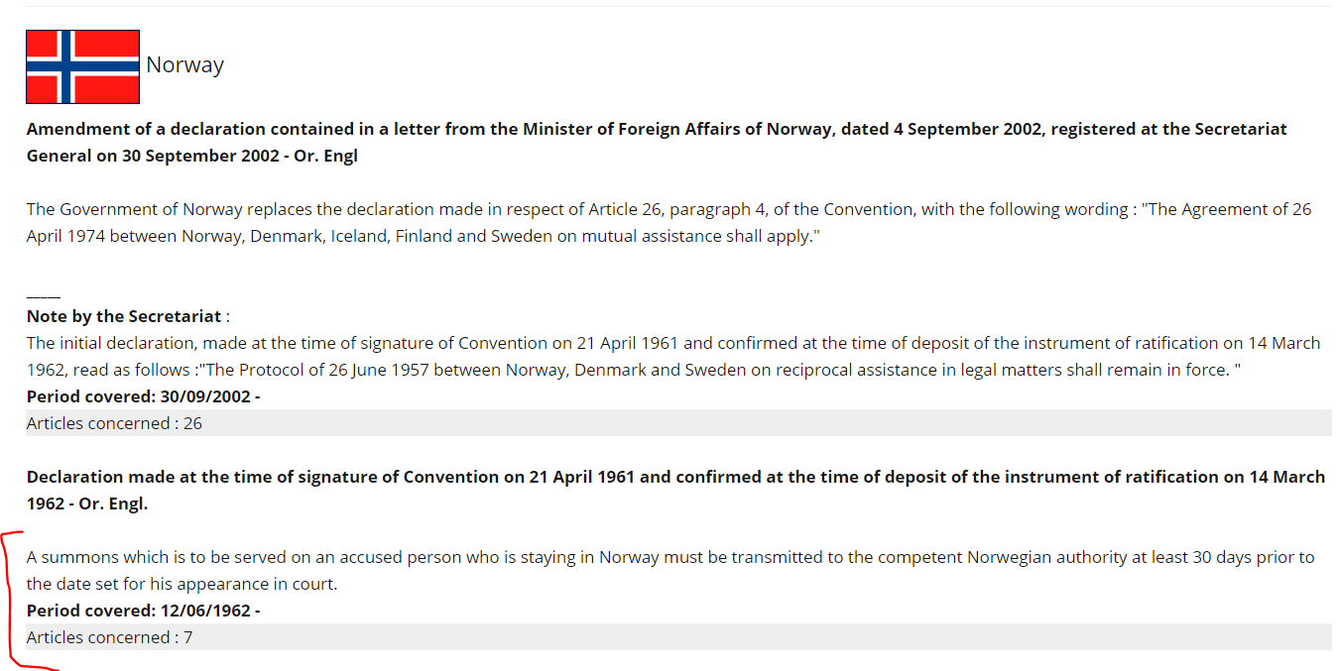

9. Eine deutsche Justizbehörde möchte einen Zeugen in der Schweiz per Videokonferenz vernehmen. Welches Rechtsinstrument hat sie zu verwenden?

Erneut ist zunächst zu sehen, dass die Richtlinie 2014/41 über die EEA für diesen speziellen Fall nicht anwendbar ist.
Zweitens ist auch das Übereinkommen von 2000 nicht anwendbar.
Die Vernehmung eines Zeugen per Videokonferenz ist in Artikel 9 des Zweiten Zusatzprotokolls zum Übereinkommen von 1959 geregelt (Vertrag Nr. 182 – Straßburg, 8.11.2001). Der Link ist unten angegeben:
https://www.coe.int/de/web/conventions/full-list/-/conventions/treaty/182
Wir sehen, dass dieses Protokoll sowohl in Deutschland als auch in der Schweiz in Kraft ist, also ist dieses Protokoll das Rechtsinstrument für die Rechtshilfe zwischen den beiden Ländern.
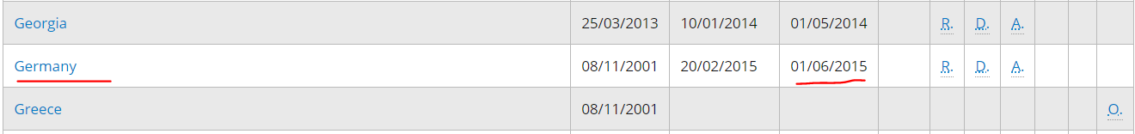

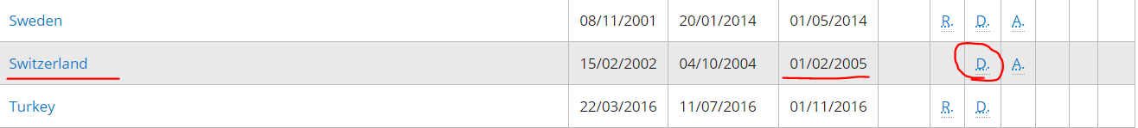
Nun muss die deutsche Justizbehörde die von der Schweiz abgegebenen Erklärungen (E) in Bezug auf die Anwendung einiger Bestimmungen des Zweiten Zusatzprotokolls zum Übereinkommen von 1959 überprüfen. Bei deren Prüfung stellen wir fest, dass keine die Anwendung von Artikel 9 des Zweiten Zusatzprotokolls zum Übereinkommen von 1959 betrifft.
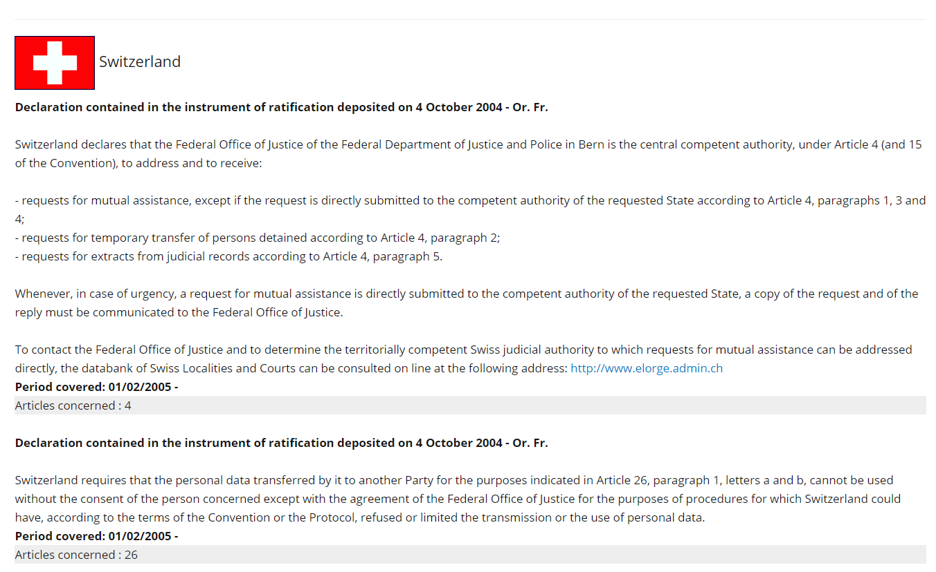

Wichtige Punkte, die bei der Bestimmung des im Prozess der justiziellen Zusammenarbeit anwendbaren Rechtsinstruments zu beachten sind:

- Suchen Sie immer nach einem Rechtsinstrument für die justizielle Zusammenarbeit in Strafsachen, das in den beiden am Rechtshilfeverfahren beteiligten Ländern in Kraft ist.
- Überprüfen Sie immer die Länder, die ein Übereinkommen (oder die Protokolle) unterzeichnet haben, und überprüfen Sie auch die möglichen Vorbehalte und Erklärungen, die von diesem ersuchten Staat abgegeben wurden.
- Prüfen Sie den Stand der Umsetzung von Rahmenbeschlüssen oder Richtlinien des Rates für die MS der Europäischen Union (siehe Website des EJN).
- Eine Anordnungsbehörde wird kein Rechtsinstrument verwenden, das durch ein anderes ersetzt wurde, nur weil sie denkt, dass das alte schneller funktionierte oder der Prozess der Zusammenarbeit reibungsloser war. So kann sich eine Anordnungsbehörde beispielsweise nicht auf das Übereinkommen vom 29. Mai 2000 über die Rechtshilfe in Strafsachen zwischen den Mitgliedstaaten der Europäischen Union anstelle der Richtlinie 2014/41/EU vom 3. April 2014 über die Europäische Ermittlungsanordnung berufen, um in einer bestimmten Situation, die von der Richtlinie und dem Übereinkommen von 2000 erfasst wird (z. B. Vernehmung eines Zeugen per Videokonferenz), Beweise zu erheben.
- In diesem Fall ist nach Art. 34 Abs. 1 der Richtlinie das anwendbare Rechtsinstrument die Richtlinie, da sie ab dem 22. Mai 2017 die entsprechenden Bestimmungen des Übereinkommens von 2000 zur Beweiserhebung ersetzt (in unserem oben genannten Beispiel wurde also Artikel 10 des Übereinkommens von 2000 durch Artikel 24 der Richtlinie 2014/41 über die EEA ersetzt). Das Übereinkommen von 2000 kann nicht als eine multilaterale Übereinkunft oder Vereinbarung im Sinne von Art. 34 Abs. 3 der Richtlinie angesehen werden, da das Ziel der Richtlinie darin bestand, sie durch ein einfacheres und wirksameres System zu ersetzen (siehe Rechtssache C-296/08 – Goicoechea – Randnrn. 54 und 55 sinngemäß anwendbar).
- Dänemark und Irland sind nicht durch die Richtlinie 2014/41 über die EEA gebunden.
- Das Übereinkommen von 2000 ist in Griechenland und Kroatien nicht in Kraft .
A. II. Fallszenario:
Lösungen:
F1: Welches Rechtsinstrument ist anwendbar, um den Zeugen A.B. per Videokonferenz zu vernehmen? Wenn es nicht möglich ist, den Zeugen per Videokonferenz zu vernehmen, kann der Zeuge dann per Telefonkonferenz vernommen werden?
Wie im einleitenden Fall erläutert, sehen wir, dass Rumänien die Richtlinie über die EEA umgesetzt hat, dass sich aber Dänemark nicht daran beteiligt hat und gemäß Erwägungsgrund 45 dieser Richtlinie nicht durch dieses Rechtsinstrument gebunden ist.
Dies bedeutet, dass das Übereinkommen vom 29. Mai 2000 über die Rechtshilfe in Strafsachen zwischen den Mitgliedstaaten der Europäischen Union anwendbar ist, da es in beiden MS in Kraft ist.
Die Voraussetzungen für die Vernehmung eines Zeugen per Videokonferenz sind in Artikel 10 Abs. 1-8 des Übereinkommens von 2000 geregelt, solange Dänemark keine Erklärungen bezüglich der Vernehmung von Zeugen per Videokonferenz abgegeben hat (siehe die Erklärungen der einzelnen Staaten unter dem unten angegebenen Link).
Die von den einzelnen MS abgegebenen Erklärungen zu einigen Bestimmungen des Übereinkommens von 2000 können auf der Website des EJN eingesehen werden.

Die von Dänemark abgegebenen Erklärungen zu Bestimmungen des Übereinkommens von 2000 können hier eingesehen werden.

Wenn es aus verschiedenen Gründen nicht möglich ist, den Zeugen per Videokonferenz zu vernehmen, kann die Vernehmung gemäß den Anforderungen nach Artikel 11 des Übereinkommens von 2000 per Telefonkonferenz durchgeführt werden.
- Wenn die ersuchende zuständige Behörde in Kroatien angesiedelt ist, ist Artikel 9 Abs. 1-7 des Zweiten Zusatzprotokolls zum Europäischen Übereinkommen über die Rechtshilfe in Strafsachen von 1959 (Straßburg, 8.11.2001) für die Vernehmung von Zeugen per Videokonferenz oder Telefonkonferenz anwendbar, da Kroatien das Übereinkommen vom 29. Mai 2000 über die Rechtshilfe in Strafsachen zwischen den Mitgliedstaaten der Europäischen Union nicht unterzeichnet hat und Dänemark nicht durch die Richtlinie 2014/41 über die EEA gebunden ist.

F2: Ist es möglich, den Tatverdächtigen J.H. per Videokonferenz zu vernehmen?
Wie im einleitenden Fall erläutert, hat Rumänien die Richtlinie 2014/41 über die EEA umgesetzt, aber Irland hat sich nicht daran beteiligt und ist gemäß Erwägungsgrund 44 dieser Richtlinie nicht durch dieses Rechtsinstrument gebunden.
Sowohl Rumänien als auch Irland haben das Übereinkommen aus dem Jahr 2000 unterzeichnet und ratifiziert, und für Irland ist das Übereinkommen ab dem 23.8.2020 in Kraft.
Dies bedeutet, dass das Übereinkommen vom 29. Mai 2000 über die Rechtshilfe in Strafsachen zwischen den Mitgliedstaaten der Europäischen Union anwendbar ist, da es von beiden MS unterzeichnet und ratifiziert wurde.
Die Voraussetzungen für die Vernehmung eines Zeugen per Videokonferenz sind in Art. 10 Abs. 9 des Übereinkommens von 2000 geregelt, solange Irland keine Erklärungen bezüglich der Vernehmung von Zeugen per Videokonferenz abgegeben hat (siehe die Erklärungen der einzelnen Staaten unter dem unten angegebenen Link).

Die von den einzelnen MS abgegebenen Erklärungen zu einigen Bestimmungen des Übereinkommens von 2000 können auf der Website des EJN eingesehen werden.

Die von Irland abgegebenen Erklärungen zu Bestimmungen des Übereinkommens von 2000 können hier eingesehen werden.

Wenn die ersuchende zuständige Behörde in Kroatien angesiedelt ist, ist Art. 9 Abs. 8 des Zweiten Zusatzprotokolls zum Europäischen Übereinkommen über die Rechtshilfe in Strafsachen von 1959 (Straßburg, 8.11.2001) für die Vernehmung eines Tatverdächtigen per Videokonferenz oder Telekonferenz anwendbar, da Kroatien das Übereinkommen vom 29. Mai 2000 über die Rechtshilfe in Strafsachen zwischen den Mitgliedstaaten der Europäischen Union nicht unterzeichnet hat und Irland nicht durch die Richtlinie 2014/41 über die EEA gebunden ist.
F3: Bestimmen Sie die ersuchten zuständigen Behörden in Dänemark und Irland sowie die Übermittlungskanäle, die verwendet werden müssen.
RHE => Rumänien (oder andere MS mit Ausnahme von Kroatien und Griechenland) – Dänemark
Gemäß Art. 6 Abs. 1 des Übereinkommens von 2000 erfolgen Rechtshilfeersuchen schriftlich oder durch Mittel, die die Erstellung einer schriftlichen Fassung unter Bedingungen ermöglichen, die dem empfangenden Mitgliedstaat die Feststellung der Echtheit gestatten, und werden unmittelbar zwischen den Justizbehörden, die für ihre Stellung und Erledigung örtlich zuständig sind, übermittelt und auf demselben Weg zurückgesandt, sofern nichts anderes bestimmt ist.
Die ersuchte zuständige Behörde kann mit Hilfe des Atlas auf der EJN-Website bestimmt werden.
Wir wählen das Land – Dänemark, die benötigte Ermittlungsmaßnahme – 703. Zeugenvernehmung: per Videokonferenz, dann wählen Sie Alle anderen Angelegenheiten (gilt nicht für schwerwiegende wirtschaftliche Verstöße, Geldwäsche), das anwendbare Rechtsinstrument – das Übereinkommen von 2000, und das Hinzufügen der Stadt – Aarhus – sollte die zuständige Behörde ergeben, an die das RHE direkt zu senden ist (siehe die Schritte unten).

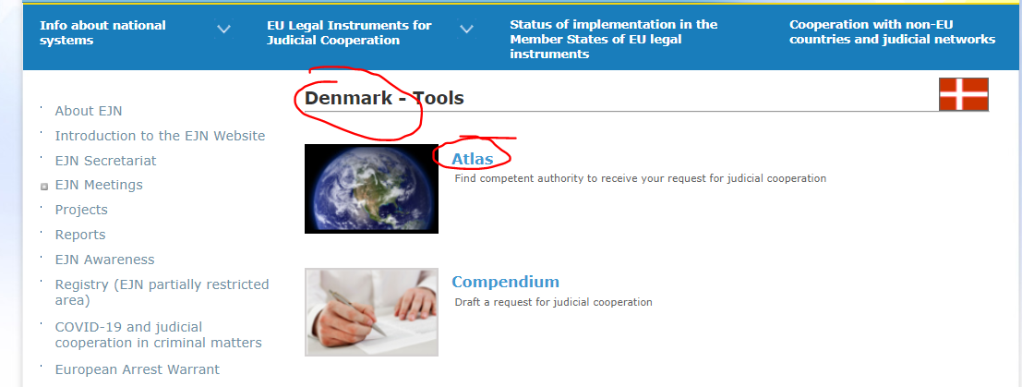

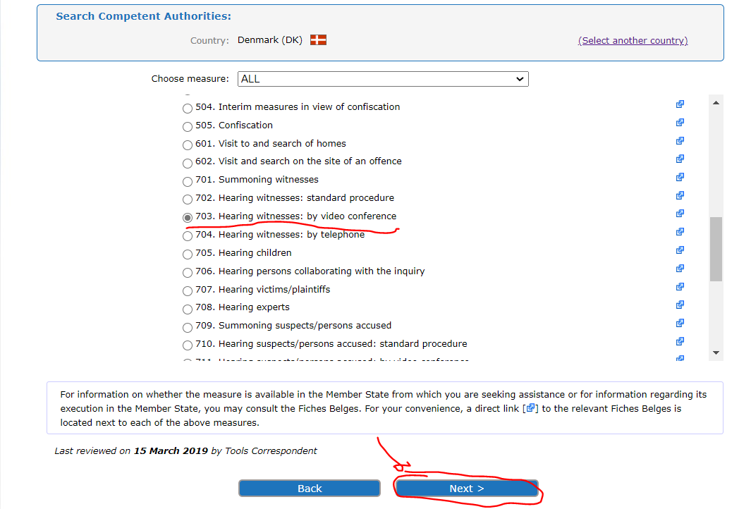
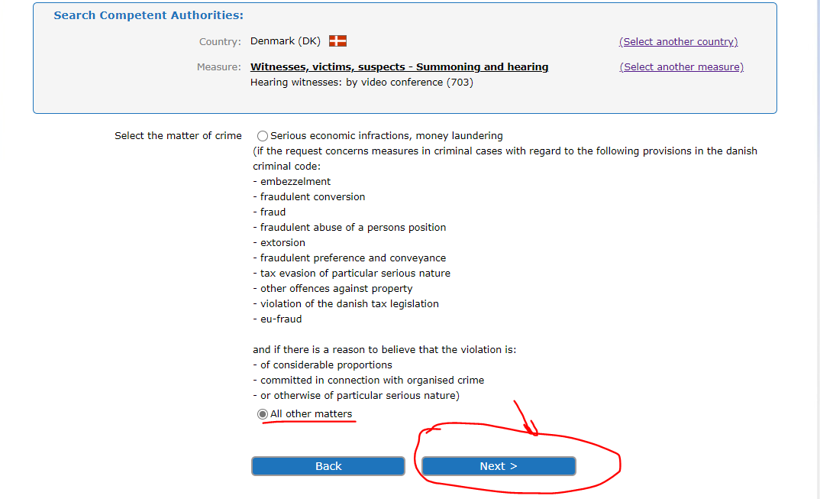

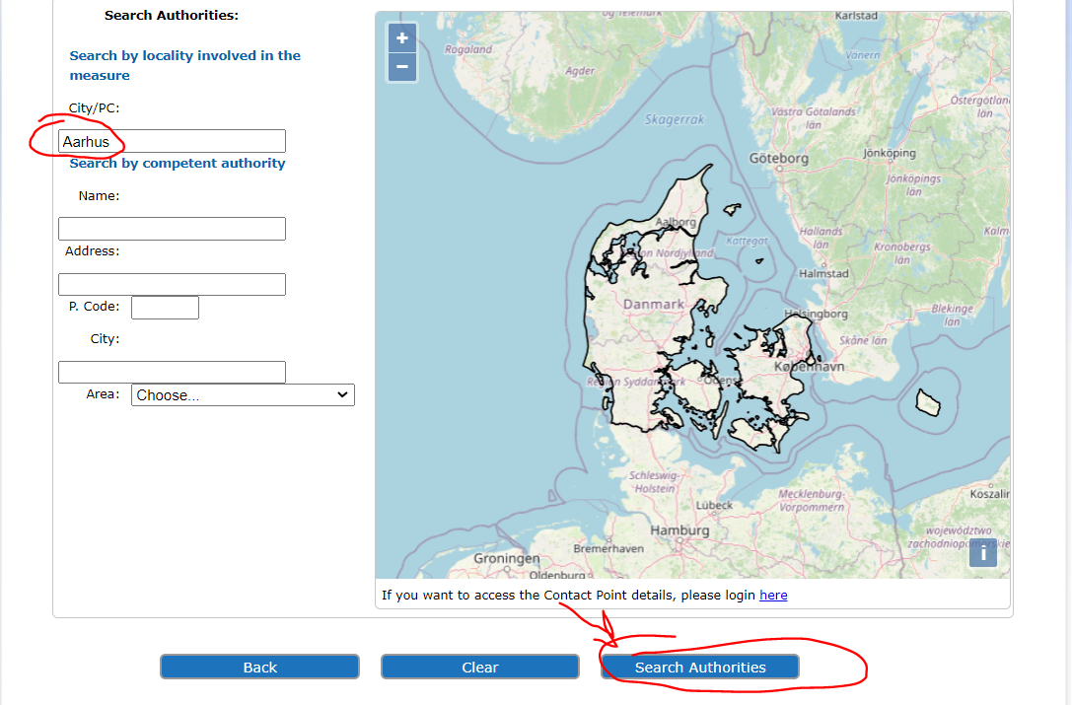

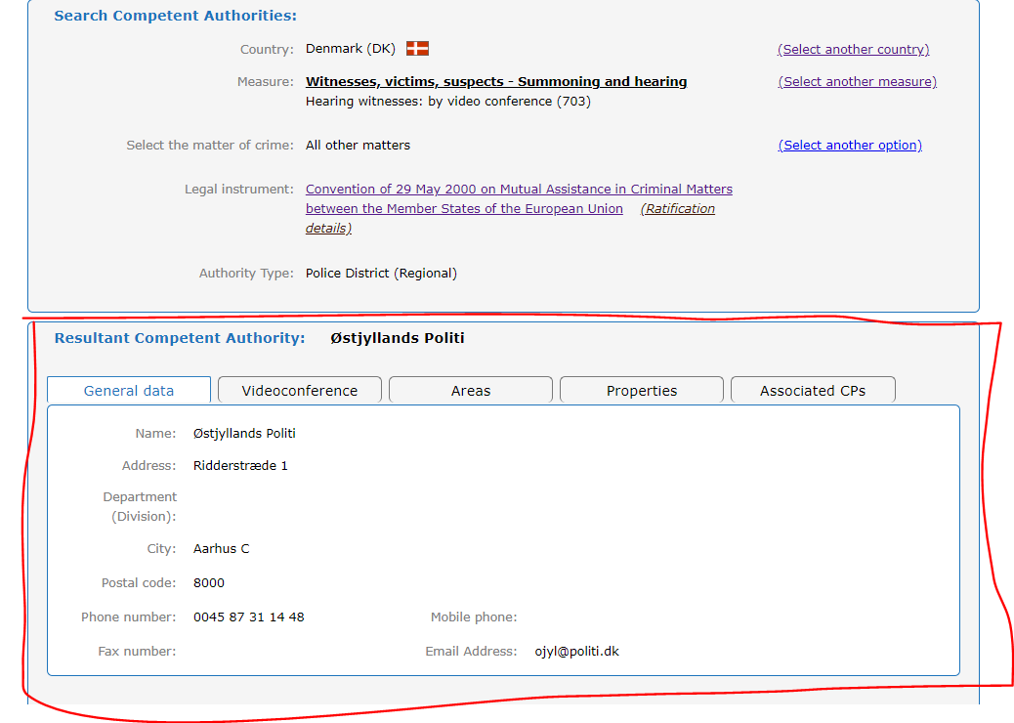

Nach Übermittlung des RHE an diese zuständige Behörde nehmen die ersuchende und die ersuchte Behörde Kontakt auf, um alle technischen Details für diese Vernehmung zu vereinbaren.
Im Falle Kroatiens wird natürlich Artikel 4 des Zweiten Zusatzprotokolls zum Europäischen Übereinkommen über die Rechtshilfe in Strafsachen von 1959 anwendbar sein, wenn kein günstigeres bilaterales Abkommen zwischen den beiden Ländern besteht (Kanal „Justizministerium-zu-Justizministerium“).
RHE => Rumänien (oder anderer MS mit Ausnahme von Griechenland und Kroatien) – Irland
Gemäß Artikel 6 Abs. 1 des Übereinkommens von 2000 erfolgen Rechtshilfeersuchen schriftlich oder durch Mittel, die die Erstellung einer schriftlichen Fassung unter Bedingungen ermöglichen, die dem empfangenden Mitgliedstaat die Feststellung der Echtheit gestatten, und werden unmittelbar zwischen den Justizbehörden, die für ihre Stellung und Erledigung örtlich zuständig sind, übermittelt und auf demselben Weg zurückgesandt, sofern nichts anderes bestimmt ist.
Ungeachtet des Absatzes 1 können das Vereinigte Königreich bzw. Irland bei der Notifizierung nach Art. 27 Abs. 2 erklären, dass an das jeweilige Land gerichtete Ersuchen und Mitteilungen, wie in der Erklärung angegeben, über seine zentrale Behörde übermittelt werden müssen. Diese Mitgliedstaaten können den Anwendungsbereich einer solchen Erklärung jederzeit durch eine weitere Erklärung einschränken, um Absatz 1 stärkere Wirkung zu verleihen. Sie tun dies, wenn die Bestimmungen betreffend die Rechtshilfe des Schengener Durchführungsübereinkommens für sie in Kraft gesetzt werden (Art. 6 Abs. 3 des Übereinkommens von 2000).
Irland hat eine Erklärung zu diesem Artikel abgegeben, so dass alle eingehenden Ersuchen an den Minister für Justiz und Gleichstellung als Zentralbehörde zu richten sind (siehe unten).
.
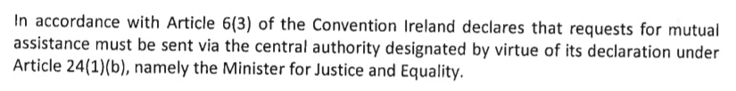
Aus diesem Grund ist das Rechtshilfeersuchen schriftlich vom rumänischen Justizministerium (ersuchende Behörde) an das irische Ministerium für Justiz und Gleichstellung (als ersuchte Zentralbehörde) zu richten und auf demselben Weg zurückzusenden.

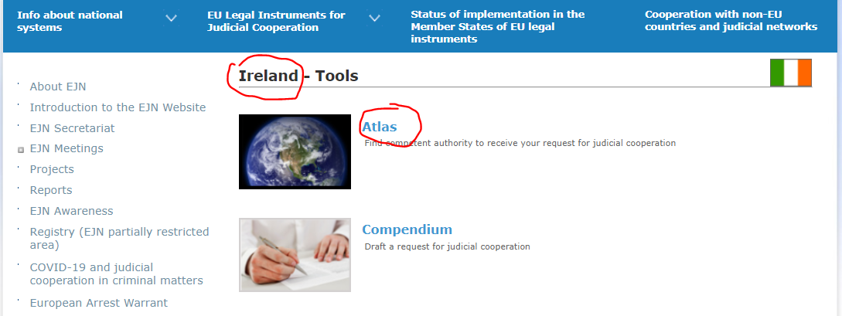

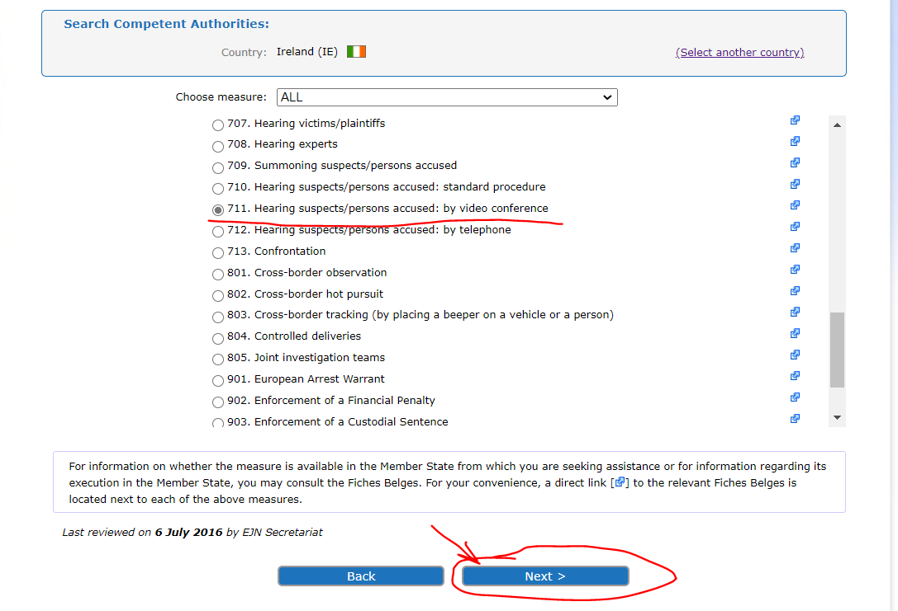

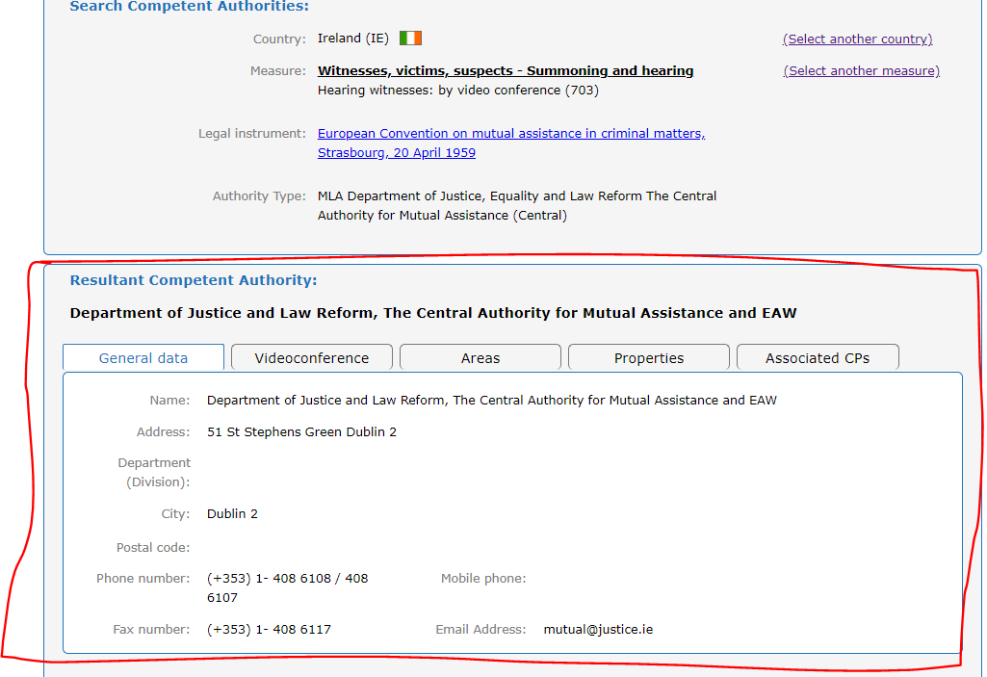

F4: Welches Formblatt für das RHE ist von der ersuchenden Justizbehörde zu verwenden, wenn sie die Vernehmung per Videokonferenz oder per Telefonkonferenz beantragt?
Weder im Übereinkommen von 2000 noch im Übereinkommen von 1959 und seinen Zusatzprotokollen gibt es ein spezifisches Formblatt für das RHE, das von der ersuchenden Behörde an die ersuchte Behörde zu senden ist.
Ersuchende Behörden haben mit viel Aufwand verschiedene Formblätter für an die ersuchte Behörde zu sendende RHE entworfen. Und das ist keine leichte Aufgabe!
Aus diesem Grund gibt es auf der EJN-Website in der Rubrik – Kompendium – die Möglichkeit, ein RHE zu verfassen, je nachdem, ob die ersuchte Behörde in einem EU-Mitgliedstaat, in Norwegen oder in einem Nicht-EU-Mitgliedstaat ansässig ist.

Auf dieser Webseite ist auch ein Compendium User Manual abrufbar.

F5. Füllen Sie die RHE aus, die für die Vernehmung des Zeugen und des Tatverdächtigen erforderlich sind.
Die Teilnehmer werden auch ein RHE ausfüllen müssen, um einen Zeugen und/oder einen Tatverdächtigen im Rahmen der Rechtshilfe zu vernehmen.
Hinweise zum Ausfüllen der RHE für die Vernehmung von Zeugen und Tatverdächtigen:
- Geben Sie beim Ausfüllen des Rechtshilfeersuchens im Abschnitt – Ersuchende Behörde – alle Angaben zu einer nationalen Justizbehörde an, die für die Untersuchung der im Fallszenario angegebenen Straftaten zuständig ist, und zwar aus dem Land, in dem das Seminar stattfindet (!!! Nur wenn das Seminar in Rumänien stattfindet, bleibt die ersuchende Behörde dieselbe wie im Fallszenario).
- Abschnitt – Ersuchte Behörde – wird mit den Informationen aus der Frage c) ausgefüllt.
- Abschnitt – Beantragte Maßnahme – 703. Vernehmung von Zeugen: per Videokonferenz oder 711. Vernehmung von Tatverdächtigen/Beschuldigten: per Videokonferenz, je nach RHE.
- Abschnitt – Betroffene Personen – bitte geben Sie die Daten der beiden Tatverdächtigen und des Zeugen an (Person 1, 2 und 3). Fügen Sie bitte beliebige Details hinzu, wenn diese im Fallszenario fehlen.
- Abschnitt – Dringlichkeit/Vertraulichkeit – tragen Sie Ja oder Nein ein, abhängig von Ihren nationalen Bestimmungen. Wird bei einem der beiden Kästchen „Ja“ angekreuzt, geben die Teilnehmer an, ob es eine Verfahrensfrist gibt und erläutern die Gründe für die Dringlichkeit oder Vertraulichkeit.
- Abschnitt – Rechtliche Grundlage des Ersuchens – je nach RHE:
- Für das RHE – „Vernehmung des Zeugen per Videokonferenz“ ist die Rechtsgrundlage das Übereinkommen von 2000 (mit Ausnahme von Kroatien, wo die Rechtsgrundlage das Zweite Zusatzprotokoll zum Europäischen Übereinkommen über die Rechtshilfe in Strafsachen, Straßburg, 8. November 2001, ist).
- Für das RHE – „Vernehmung des Tatverdächtigen per Videokonferenz“ ist die Rechtsgrundlage das Übereinkommen von 2000.
Gibt es einen bilateralen/multilateralen Vertrag zwischen Ihrem Land und dem ersuchten Land aus dem Fallszenario, geben die Teilnehmer den Vertrag/das Übereinkommen/das Abkommen oder ein anderes internationales Instrument an, das zwischen den beiden Ländern besteht.
- Beim Ausfüllen des Abschnitts – Sachverhalt und Qualifizierung – stellen die Teilnehmer die nationalen Bestimmungen vor, die für den im Fallszenario beschriebenen Sachverhalt gelten.
- Beim Ausfüllen des Abschnitts – Spezielle Formalitäten, die nach dem Gesetz des anfordernden Staates erforderlich sind – legen die Teilnehmer die nach dem nationalen Recht vorgesehenen Formvorschriften in Bezug auf die Vernehmung der Zeugen oder der Tatverdächtigen dar (falls zutreffend).
- Im Abschnitt – Andere beteiligte Behörden – tragen die Teilnehmer die im nationalen Recht vorgesehene(n) Behörde(n) ein (falls zutreffend). Die Teilnehmer geben an, welche Rolle diese Behörden spielen oder ob sie anfordern, bei der Ausführung des Ersuchens mitzuwirken.
- Im Abschnitt – Spezifische Informationen im Falle der Bitte um Anhörung via Video-Konferenz – tragen die Teilnehmer alle Informationen zu ihrer Justizbehörde ein, oder eventuelle fiktive Informationen (falls nicht bekannt) zu der ersuchenden Behörde und beliebige Informationen für die ersuchte Behörde sowie Informationen zu Vorbesprechung und Voruntersuchung, die aus dem vorliegenden Fall nicht hervorgehen
- Im Abschnitt Anhänge – falls dieser ausgefüllt wird – geben Sie bitte die Bezeichnung des Anhangs an.
- Im Abschnitt - Unterschrift / Amtliches Siegel – werden die Teilnehmer einen beliebigen Namen und eine Position eintragen.

F6. Gibt es Fristen für die Durchführung der Rechtshilfe durch die ersuchten zuständigen Behörden?
Anders als in der Richtlinie 2014/41/EU über die Europäische Ermittlungsanordnung in Strafsachen, wo ausdrückliche Fristen für die Anerkennung oder Vollstreckung (siehe Artikel 12) eingeführt wurden, sehen weder das Übereinkommen von 2000 noch das Zweite Zusatzprotokoll zum Europäischen Übereinkommen über die Rechtshilfe in Strafsachen solche Fristen für die Erledigung eines RHE vor.
In der Regel sind die Ersuchen so schnell wie möglich und wenn möglich innerhalb der von der Anordnungsbehörde angegebenen Fristen zu erledigen.

- Übereinkommen über die Rechtshilfe in Strafsachen zwischen den Mitgliedstaaten der Europäischen Union (Übereinkommen von 2000)
Nach Artikel 4 Abs. 2 erledigt der ersuchte Mitgliedstaat das Rechtshilfeersuchen so rasch wie möglich, wobei er die vom ersuchenden Mitgliedstaat angegebenen Verfahrensfristen und sonstigen Fristen so weit wie möglich berücksichtigt.
Ist absehbar, dass die vom ersuchenden Mitgliedstaat für die Erledigung seines Ersuchens gesetzte Frist nicht eingehalten werden kann, so teilen die Behörden des ersuchten Mitgliedstaats unverzüglich mit, wie viel Zeit voraussichtlich für die Erledigung des Ersuchens benötigt wird. Die Behörden des ersuchenden Mitgliedstaats teilen unverzüglich mit, ob das Ersuchen dennoch aufrechterhalten wird. Die Behörden des ersuchenden und des ersuchten Mitgliedstaats können sich anschließend über das weitere Vorgehen bezüglich des Ersuchens verständigen (Art. 4 Abs. 4).

- Zweites Zusatzprotokoll zum Europäischen Übereinkommen über die Rechtshilfe in Strafsachen
Im Übereinkommen sind keine Fristen für die Erledigung eines RHE vorgesehen, was bedeutet, dass die Ersuchen so rasch wie möglich und wenn möglich innerhalb der von der Anordnungsbehörde angegebenen Fristen zu erledigen sind.

F7. Welche Vorschriften und Anforderungen gelten für die Vernehmung des Zeugen oder Tatverdächtigen?
Um die Zulässigkeit der erlangten Beweismittel zu gewährleisten, halten die Behörden des ersuchten Staates die von den Behörden des ersuchenden Staates angegebenen Formvorschriftten und Verfahren ein, sofern sie nicht gegen wesentliche Rechtsgrundsätze des ersuchten Staates verstoßen.

- Vernehmung des Zeugen per Videokonferenz => Artikel 10 des Übereinkommens von 2000

Anwendbare Bedingungen, Vorschriften und Anforderungen:
- Der Zeuge hält sich im Hoheitsgebiet eines Mitgliedstaats auf und muss von den Justizbehörden eines anderen Mitgliedstaats vernommen werden.
- Es ist nicht zweckmäßig oder möglich, dass die zu vernehmende Person persönlich im Hoheitsgebiet des ersuchenden MS erscheint.
- Der ersuchte Mitgliedstaat bewilligt die Vernehmung per Videokonferenz, wenn der Rückgriff auf Videokonferenzen den Grundprinzipien seiner Rechtsordnung nicht zuwiderläuft.
- Die Justizbehörde des ersuchten Mitgliedstaats lädt die betreffende Person in der in ihrem innerstaatlichen Recht vorgeschriebenen Form vor.
- Bei der Vernehmung ist ein Vertreter der Justizbehörde des ersuchten Mitgliedstaats, bei Bedarf unterstützt von einem Dolmetscher, anwesend, der auch die Identität der zu vernehmenden Person feststellt und auf die Einhaltung der Grundprinzipien der Rechtsordnung des ersuchten Mitgliedstaats achtet.
- Werden nach Ansicht des Vertreters der Justizbehörde des ersuchten Mitgliedstaats bei der Vernehmung die Grundprinzipien der Rechtsordnung des ersuchten Mitgliedstaats verletzt, so trifft er sofort die Maßnahmen, die erforderlich sind, damit bei der weiteren Vernehmung diese Prinzipien beachtet werden.
- Zwischen den zuständigen Behörden des ersuchenden und des ersuchten Mitgliedstaats werden gegebenenfalls Maßnahmen zum Schutz der zu vernehmenden Person vereinbart.
- Die Vernehmung wird unmittelbar von oder unter Leitung der Justizbehörde des ersuchenden Mitgliedstaats nach dessen innerstaatlichen Rechtsvorschriften durchgeführt.
- Auf Wunsch des ersuchenden Mitgliedstaats oder der zu vernehmenden Person trägt der ersuchte Mitgliedstaat dafür Sorge, dass die zu vernehmende Person bei Bedarf von einem Dolmetscher unterstützt wird.
- Die zu vernehmende Person kann sich auf das Aussageverweigerungsrecht berufen, das ihr nach dem Recht des ersuchten oder des ersuchenden Mitgliedstaats zusteht.
- Die Justizbehörde des ersuchten Mitgliedstaats erstellt nach Abschluss der Vernehmung ein Protokoll, das Angaben zum Termin und zum Ort der Vernehmung, zur Identität der vernommenen Person, zur Identität und zur Funktion aller anderen im ersuchten Mitgliedstaat an der Vernehmung teilnehmenden Personen, zu einer etwaigen Vereidigung und zu den technischen Bedingungen, unter denen die Vernehmung stattfand, enthält.
- Dieses Dokument wird der zuständigen Behörde des ersuchenden Mitgliedstaats von der zuständigen Behörde des ersuchten Mitgliedstaats übermittelt.
- Die Kosten für die Herstellung der Videoverbindung, die Kosten für den Betrieb der Videoverbindung im ersuchten Mitgliedstaat, die Vergütung der von diesem bereitgestellten Dolmetscher und die Entschädigung von Zeugen und Sachverständigen sowie deren Aufwendungen für die Reise in dem ersuchten Mitgliedstaat werden dem ersuchten Mitgliedstaat vom ersuchenden Mitgliedstaat erstattet, sofern ersterer nicht auf die Erstattung aller oder eines Teils dieser Kosten verzichtet.

- Vernehmung des Zeugen per Videokonferenz => Art. 9 Abs. 1-7 des Zweiten Zusatzprotokolls zum Europäischen Übereinkommen über die Rechtshilfe in Strafsachen

Anwendbare Bedingungen, Vorschriften und Anforderungen:
- Der Zeuge hält sich im Hoheitsgebiet eines Mitgliedstaats auf und muss von den Justizbehörden eines anderen Mitgliedstaats vernommen werden.
- Es ist nicht zweckmäßig oder möglich, dass die zu vernehmende Person persönlich im Hoheitsgebiet des ersuchenden MS erscheint.
- Der ersuchte Mitgliedstaat bewilligt die Vernehmung per Videokonferenz, wenn der Rückgriff auf Videokonferenzen den Grundprinzipien seiner Rechtsordnung nicht zuwiderläuft.
- Ersuchen um Vernehmung per Videokonferenz enthalten die Begründung dafür, dass ein persönliches Erscheinen des Zeugen oder Sachverständigen bei der Vernehmung nicht zweckmäßig oder möglich ist, sowie die Bezeichnung der Justizbehörde und die Namen der Personen, welche die Vernehmung durchführen werden.
- Die Justizbehörde der ersuchten Vertragspartei lädt die betreffende Person in der in ihrem innerstaatlichen Recht vorgeschriebenen Form vor.
- Bei der Vernehmung ist ein Vertreter der Justizbehörde der ersuchten Vertragspartei, bei Bedarf unterstützt von einem Dolmetscher, anwesend, der auch die Identität der zu vernehmenden Person feststellt und auf die Einhaltung der Grundprinzipien der Rechtsordnung der ersuchten Vertragspartei achtet.
- Werden nach Ansicht des Vertreters der Justizbehörde der ersuchten Vertragspartei bei der Vernehmung die Grundprinzipien der Rechtsordnung der ersuchten Vertragspartei verletzt, so trifft sie sofort die Maßnahmen, die erforderlich sind, damit bei der weiteren Vernehmung diese Prinzipien beachtet werden;
- zwischen den zuständigen Behörden der ersuchenden und der ersuchten Vertragspartei werden gegebenenfalls Maßnahmen zum Schutz der zu vernehmenden Person vereinbart;
- die Vernehmung wird unmittelbar von oder unter Leitung der Justizbehörde der ersuchenden Vertragspartei nach deren innerstaatlichen Rechtsvorschriften durchgeführt;
- Die Justizbehörde der ersuchten Vertragspartei erstellt nach der Vernehmung ein Protokoll, das Angaben zum Termin und zum Ort der Vernehmung, zur Identität der vernommenen Person, zur Identität und zur Funktion aller anderen im Hoheitsgebiet der ersuchten Vertragspartei an der Vernehmung teilnehmenden Personen, zu einer etwaigen Vereidigung und zu den technischen Bedingungen, unter denen die Vernehmung stattfand, enthält.
- Dieses Dokument wird der zuständigen Behörde der ersuchenden Vertragspartei von der zuständigen Behörde der ersuchten Vertragspartei übermittelt.

- Vernehmung des Zeugen per Videokonferenz => Art. 10 Abs. 9 des Übereinkommens von 2000

Die Mitgliedstaaten können nach eigenem Ermessen die Bestimmungen von Artikel 10 des Übereinkommens von 2000 gegebenenfalls und mit Zustimmung ihrer zuständigen Justizbehörden auch auf Vernehmungen per Videokonferenzanwenden, an denen ein Beschuldigter beteiligt ist. In diesem Fall unterliegen die Entscheidung, die Videokonferenz abzuhalten, und die Art und Weise, in der die Videokonferenz durchgeführt wird, der Vereinbarung zwischen den betroffenen Mitgliedstaaten im Einklang mit ihrem innerstaatlichen Recht und den einschlägigen internationalen Instrumenten, einschließlich der Europäischen Konvention zum Schutze der Menschenrechte und Grundfreiheiten von 1950.
Jeder Mitgliedstaat kann bei seiner Notifizierung gemäß Artikel 27 Absatz 2 erklären, dass er Unterabsatz 1 nicht anwenden wird. Eine solche Erklärung kann jederzeit zurückgezogen werden. Vernehmungen dürfen nur mit Zustimmung des Beschuldigten durchgeführt werden. Die Vorschriften, die sich im Hinblick auf den Schutz der Rechte der Beschuldigten als notwendig erweisen, werden vom Rat in einem rechtsverbindlichen Instrument angenommen.

Bedingungen, Vorschriften und Anforderungen:
- Der Tatverdächtige hält sich im Hoheitsgebiet eines Mitgliedstaats auf und muss von den Justizbehörden eines anderen Mitgliedstaats vernommen werden.
- Es ist nicht zweckmäßig oder möglich, dass die zu vernehmende Person persönlich im Hoheitsgebiet des ersuchenden MS erscheint.
- Der ersuchte MS hält die Vernehmung für angemessen und hat die Zustimmung seiner zuständigen Justizbehörden für die Vernehmung.
- Es muss eine Vereinbarung zwischen den beteiligten zuständigen Justizbehörden in Bezug auf die Durchführung der Videokonferenz bestehen.
- Von den betroffenen Parteien sollte eine Vereinbarung über die Art und Weise, wie die Videokonferenz durchgeführt werden soll, getroffen werden.
- Zustimmung des Tatverdächtigen.

Straßburg, 8.11.2001
ABl. L 130 vom 1.5.2014, S. 1-36
2000/C 197/01
Straßburg, 20.4.1959

